Unidad 17. Características avanzadas de Excel. (I)
En este tema estudiaremos algunas características avanzadas de Excel que nos pueden ser de utilidad cuando queramos realizar algún trabajo un poco más profesional o que se salga un poco de lo corriente.

Diferentes formas de cambiar un formato
Para modificar el formato de una o varias celdas, podemos elegir entre las distintas formas que nos proporciona Excel, es interesante conocerlas todas para luego elegir la que nos resulte más cómoda.
Estas son las diferentes formas que podemos utilizar:
Utilizando la pestaña Inicio.
Ya hemos visto, en temas anteriores, que en la pestaña Inicio, tenemos varios iconos para asignar de forma rápida un determinado formato a los números incluidos en las celdas.
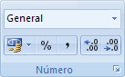
Los formatos incluidos en la barra son los más comunes.

Utilizando las teclas de acceso rápido
También podemos escoger un formato utilizando las teclas de acceso rápido que exponemos en la siguiente tabla:
Teclas de Acceso Rápido | Efecto
CTRL+MAYÚS+$ | Aplicar el formato Moneda con dos decimales (los números negativos aparecen en rojo).
CTRL+MAYÚS+% | Aplicar el formato Porcentaje sin decimales.
CTRL+MAYÚS+^ | Aplicar el formato numérico Exponencial con dos decimales.
CTRL+MAYÚS+# | Aplicar el formato Fecha con el día, mes y año.
CTRL+MAYÚS+@ | Aplicar el formato Hora con la hora y minutos e indicar a.m. o p.m.
CTRL+MAYÚS+! | Aplicar el formato Número con dos decimales, separador de miles y signo menos (-) para los valores negativos.
Esta forma me permite aplicar también en un sólo paso un formato, incluye formatos que no tenemos en la barra Formato, pero es tal vez más complicada de utilizar ya que requiere que memoricemos las combinaciones de teclas.

Utilizando el cuadro de diálogo Formato de celdas
Esta última forma es menos rápida ya que requiere de varios pasos (abrir el cuadro de diálogo, elegir la pestaña adecuada y luego el formato deseado), pero permite utilizar muchos más formatos y sobre todo nos permite ver todo el amplio abanico de formatos que nos ofrece Excel, además de permitir que definamos nuestro propio formato personalizado.
Para abrir el cuadro de diálogo Formato de celdas podemos elegir entre:
- Hacer clic en la flecha que aparece al pie de la sección Número (en la imagen más arriba).
- Hacer clic con el botón derecho sobre la celda y escogiendo del menú contextual la opción Formato de celdas...
- Presionar la combinación de teclas Ctrl + 1.
Al realizar cualquiera de estas operaciones nos aparece el cuadro de diálogo como el que vemos en la imagen donde podemos escoger entre los diversos formatos numéricos.
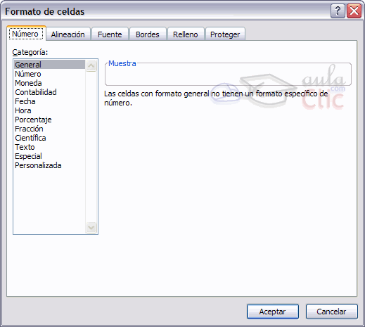

El formato condicional | 
El formato condicional sirve para que dependiendo del valor de la celda, Excel aplique un formato especial o no sobre esa celda.
El formato condicional suele utilizarse para resaltar errores, para valores que cumplan una determinada condición, para resaltar las celdas según el valor contenido en ella, etc...
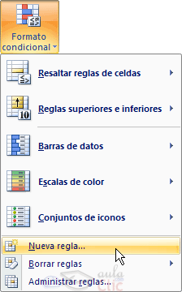
Cómo aplicar un formato condicional a una celda:
- Seleccionamos la celda a la que vamos a aplicar un formato condicional.
- Accedemos al menú Formato condicional de la pestaña Inicio.
Aquí tenemos varias opciones, como resaltar algunas celdas dependiendo de su relación con otras, o resaltar aquellas celdas que tengan un valor mayor o menor que otro.
Utiliza las opciones Barras de datos, Escalas de color y Conjunto de iconos para aplicar diversos efectos a determinadas celdas.
Nosotros nos fijaremos en la opción Nueva regla que permite crear una regla personalizada para aplicar un formato concreto a aquellas celdas que cumplan determinadas condiciones.
Nos aparece un cuadro de diálogo Nueva regla de formato como el que vemos en la imagen.
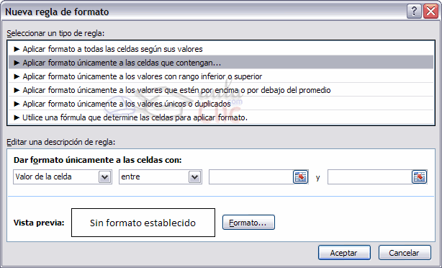
En este cuadro seleccionaremos un tipo de regla. Normalmente querremos que se aplique el formato únicamente a las celdas que contengan un valor, aunque puedes escoger otro diferente.
En el marco Editar una descripción de regla deberemos indicar las condiciones que debe cumplir la celda y de qué forma se marcará.
De esta forma si nos basamos en el Valor de la celda podemos escoger entre varias opciones como pueden ser un valor entre un rango mínimo y máximo, un valor mayor que, un valor menor que y condiciones de ese estilo.
Los valores de las condiciones pueden ser valores fijos o celdas que contengan el valor a comparar.
Si pulsamos sobre el botón Formato... entramos en un cuadro de diálogo donde podemos escoger el formato con el que se mostrará la celda cuando la condición se cumpla. El formato puede modificar, el color de la fuente de la letra, el estilo, el borde de la celda, el color de fondo de la celda, etc.
Al pulsar sobre Aceptar se creará la regla y cada celda que cumpla las condiciones se marcará. Si el valor incluido en la celda no cumple ninguna de las condiciones, no se le aplicará ningún formato especial.
Si pulsamos sobre Cancelar, no se aplicarán los cambios efectuados en el formato condicional.

Para practicar estas operaciones te aconsejamos realizar Ejercicio Crear un formato condicional.

La validación de datos
La validación de datos es muy similar al formato condicional, salvo que esta característica tiene una función muy concreta y es validar el contenido de una celda; pudiendo incluso mostrar un mensaje de error o aviso si llegara el caso.
Para aplicar una validación a una celda.
- Seleccionamos la celda que queremos validar.
- Accedemos a la pestaña Datos y pulsamos Validación de datos.
Nos aparece un cuadro de diálogo Validación de datos como el que vemos en la imagen donde podemos elegir entre varios tipos de validaciones.
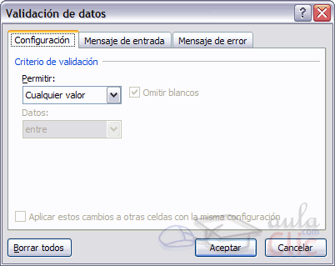
En la sección Criterio de validación indicamos la condición para que el dato sea correcto.
Dentro de Permitir podemos encontrar Cualquier valor, Número entero, Decimal, Lista, Fecha, Hora, Longitud de texto y personalizada. Por ejemplo si elegimos Número entero, Excel sólo permitirá números enteros en esa celda, si el usuario intenta escribir un número decimal, se producirá un error.
Podemos restringir más los valores permitidos en la celda con la opción Datos donde, por ejemplo, podemos indicar que los valores estén entre 2 y 8.
Si en la opción Permitir: elegimos Lista, podremos escribir una lista de valores para que el usuario pueda escoger un valor de los disponibles en la lista. En el recuadro que aparecerá, Origen: podremos escribir los distintos valores separados por ; (punto y coma) para que aparezcan en forma de lista.
En la pestaña Mensaje de entrada podemos introducir un mensaje que se muestre al acceder a la celda. Este mensaje sirve para informar de qué tipos de datos son considerados válidos para esa celda.
En la pestaña Mensaje de error podemos escribir el mensaje de error que queremos se le muestre al usuario cuando introduzca en la celda un valor incorrecto.
Además de definir condiciones de validación para los datos, podemos controlar que una página esté libre de errores, si quieres saber más sobre cómo localizar y depurar errores haz clic aquí

Unidad 17. Características avanzadas de Excel (IV)

Enlazando y consolidando hojas de trabajo
Enlazar hojas de trabajo.
El concepto de enlazar en Excel es el hecho de utilizar fórmulas de varias hojas para combinas datos. Al enlazar hojas de trabajo estamos creando una dependencia de una con respecto a la otra, apareciendo así dos conceptos:
- el libro de trabajo dependiente: es el que contiene las fórmulas.
- el libro de trabajo fuente: es el que contiene los datos.
La cuestión que debemos plantearnos antes de enlazar hojas de trabajo, es si realmente nos hace falta complicarnos tanto o sencillamente podemos hacerlo todo en una misma hoja.
No existe una respuesta genérica, dependerá de la envergadura de los datos y de las fórmulas; si las hojas las van a utilizar varias personas, etc...
Para crear un libro de trabajo dependiente debemos crear fórmulas de referencias externas, es decir fórmulas que hacen referencia a datos que se encuentran en una hoja externa a la que está la fórmula.

¿Cómo crear fórmulas de referencias externas?
Para crear fórmulas de referencia externa debemos seguir los siguientes pasos:
- Abrir el libro de trabajo fuente (el libro que contiene los datos).
- Abrir el libro de trabajo dependiente y seleccionar la celda donde queremos incluir la fórmula.
- Introducir la fórmula de la forma que hemos hecho siempre, cuando se llegue al punto de escoger las celdas de datos, activar el libro de trabajo fuente y seleccionar las celdas necesarias.
- Terminar la fórmula y pulsar Intro.
Las referencias al libro externo las gestiona automáticamente Excel, incluso si cambiamos el nombre del archivo donde están los datos desde Archivo → Guardar como... las referencias también se cambiarían.
Si en el libro de trabajo dependiente queremos ver todos los vínculos a las páginas fuente podemos hacerlo accediendo a la pestaña Datos y haciendo clic en el botón Editar vínculos... Nos aparece el cuadro de diálogo Modificar vínculos donde podemos hacer modificaciones sobre los vínculos.
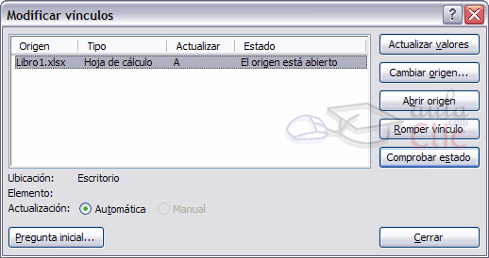
Actualizar valores: Actualiza la lista con los vínculos.
Cambiar origen: Podemos modificar el origen del vínculo seleccionado.
Abrir origen: Abre el libro del vínculo seleccionado.
Romper vínculo: Quita los vínculos de las fórmulas externas.
Comprobar estado: Comprueba el estado del origen.
Pregunta inicial: Podemos incluir una advertencia al abrir el libro dependiente, indicando que tenemos enlaces externos.

Consolidar hojas de trabajo.
El concepto de consolidar hojas de trabajo viene muy ligado al concepto de enlace que acabamos de ver. Cuando hablamos de consolidar hojas de trabajo estamos entablando una relación entre varias hojas de trabajo, por tanto es muy posible que existan enlaces entre esas hojas de trabajo.
Un ejemplo donde se puede utilizar la consolidación de hojas de trabajo puede ser una compañía que dispone de varios departamentos, cada uno de ellos con un presupuesto, para conocer el presupuesto total de la empresa, crearíamos una hoja dependiente y los libros fuentes serían los libros de los departamentos con sus prepuestos.

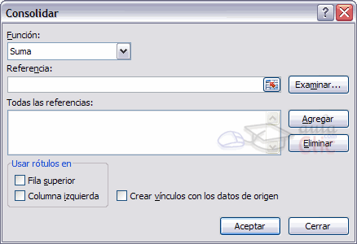
Si pulsamos sobre la pestaña Datos y pulsando el botón Consolidar... nos aparece el cuadro de diálogo Consolidar como vemos en la imagen donde podemos escoger:
- la Función: a utilizar,
- en Referencia: vamos seleccionando las celdas de uno de los libros fuentes,
- pulsamos sobre Agregar para añadir las celdas seleccionadas a la lista de todas las referencias,
- repetimos los dos últimos pasos para seleccionar las celdas de los diferentes libros fuentes,
- finalmente pulsamos en Aceptar para finalizar la fórmula.

Si marcamos la casilla Crear vínculos con los datos de origen, los datos de los libros fuente se incluirán en el libro consolidado a modo de esquema, y si cambiamos un valor en el origen, ese cambio quedará automáticamente reflejado en el libro consolidado.

Unidad 17. Características avanzadas de Excel (V)

Excel e Internet
Excel nos ofrece la posibilidad de compartir nuestras hojas de trabajo en la Web y también recoger información de Internet.
Convertir una hoja en página web.
Para poder exponer ("colgar") en Internet nuestro trabajo realizado en Excel, debemos convertirlo a un formato reconocible por los navegadores (html o xml). Para hacer esto debemos seguir los siguientes pasos:
- Pulsar sobre el Botón Office.
- Seleccionar la opción Guardar como.
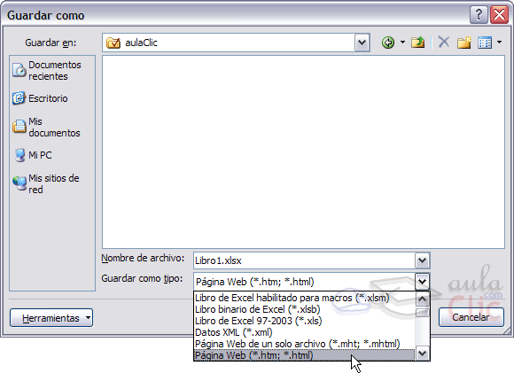
- En el cuadro de diálogo Guardar como tipo tendremos que seleccionar el tipo Página Web en Guardar como tipo: .
En esta pantalla disponemos de dos posibles modos de guardar la página Web:
Una vez hayamos elegido la opción que más nos interesa según nuestras necesidades podemos pulsar sobre Guardar y tendremos nuestra hoja Excel guardada como una página web con la extensión .htm en lugar del clásico .xls.
Una vez tenemos nuestra hoja convertida a formato html tendremos que subirla a un servidor de Internet para que pueda ser vista por los internautas.

